CECS CECS×××

中国工程建设标准化协会标准

中深层地热热泵技术规程

Technical specification for medium deep geothermal heat pump heating
（征求意见稿）

2020年1月 北京
前 言
根据中国工程建设标准化协会发布的《2018年第二批协会标准制订、修订计划》（建标协字[2018]030号）文件要求，规程编制组经广泛调查研究，认真总结实践经验，参考有关国内标准和国外先进标准，并在广泛征求意见的基础上，制订本规程。
本规程共分7章，主要技术内容是：总则、术语、工程地质调查与评价、地热换热系统、地热热泵供热系统、监测与控制、调试及验收。
本规程由中国工程建设标准化协会归口管理，由中国建筑科学研究院有限公司负责具体技术内容的解释。执行过程中如有意见或建议，请寄送中国建筑科学研究院有限公司（地址：北京市北三环东路30号，邮政编码：100013）。
主 编 单 位： | 中国建筑科学研究院有限公司  陕西四季春清洁热源股份有限公司
参 编 单 位：
主要起草人：
主要审查人：

目 次
1 总 则 1
2 术 语 2
3 工程地质调查与评价 3
3.1一般规定 3
3.2现场施工条件调查 3
3.3地质地热条件调查及评估 4
4 地热换热系统 6
4.1一般规定 6
4.2地热换热系统设计 7
4.3地热换热系统施工 14
5 地热热泵供热系统 18
5.1一般规定 18
5.2热泵机组与室内末端 18
6 监测与控制 20
7 调试及验收 24
7.1一般规定 24
7.2系统调试 24
7.3验收 26
本规程用词说明 29
引用标准名录 30
附录A 换热孔取热能力记录表 31
附录B 单孔同轴套管式换热器传热数值分析方法 32

Contents
1 General Provisions 1
2 Terms 2
3 Engineering Geological Survey 3
4 Geothermal Heat Exchange System 6
5 Heating System 18
6 Monitor & Control 20
7 Commissioning& Acception 24
Explanation of Wording in This Standard 29
List of Quoted Standards 30
Addition：Explanation of provisions 3
1

1总 则
    - 为使中深层地热热泵系统工程做到技术先进、经济合理、安全可靠，高效运行，制定本规程。
【条文说明】随着能源和环境问题的日益突出，中深层地热应用越来越受到人们重视，中深层地热热泵供热系统可将地下热能导出，向地面建筑物供热，在合理利用的前提下具有良好的经济效益与环境效益。
目前，已建成投入运行和正在施工的中深层地热热泵工程已达到数百万平方米。中深层地热热泵供热技术在快速发展的同时，也存在一些问题：
  - 缺乏针对中深层地热热泵供热技术的相关标准；
  - 缺乏指导中深层地热换热系统设计的方法依据；
  - 系统监测、调试技术要点缺失，导致系统实施效果无法保障等。
以上问题都是目前急需解决的，因此，针对上述问题，编制了本规程。规程内容涉及工程地质调查与评价、地热换热系统、地热热泵供热系统、监测与控制、调试及验收。
    - 本规程适用于闭式循环的中深层地热热泵供热系统的工程地质调查、设计、施工及验收，不适用于开采地热水进行梯级利用的地热井式供热系统。本规程除应用于新建建筑外，同时可适用于改建和扩建的建筑项目。
【条文说明】对本规程的适用范围进行了相关规定。本规程涉及的供热主要是指通过中深层地热换热器内介质的闭式循环提取中深层岩土体中的热量，并通过热泵机组向建筑供热的方式，具有取热不取水的特点。
    - 本规程的制定遵循地热资源与换热系统相匹配，科学利用地热资源的原则。
【条文说明】中深层地热热泵供热技术的核心内容是对地热资源条件进行科学调查，结合供需条件合理设计地热换热系统并配置热泵主机，达到最小的能源消耗和最佳的能源利用效率。因此，本规程制定的前提条件是技术实施具备可操作性和科学性，适用于中深层地热热泵供热。
    - 中深层地热热泵供热系统工程除应符合本规程的规定外，尚应符合国家现行有关标准的规定。
【条文说明】我国中深层地热热泵供热应用水平已经有一定基础，涌现出一批实际项目，但由于地质情况调查、系统设计和后期运营管理方法不健全，导致部分系统运行经济性差，不利于技术应用和推广。因此需要针对中深层地热热泵供热系统应用的工程地质调查与评价、地热换热系统、地热热泵供热系统、监测与控制、调试及验收等方面制定标准。中深层地热热泵供热系统工程涉及的范围较广，除了本规程外，还应该符合国家现行有关标准的规定。

2术 语
- 中深层地热热泵供热系统 medium deep geothermal heat pump heating system
以深度在1000m~3000m的中深层岩土体为热源（基于大量实际工程调研结论），由中深层地热换热系统提取热量并通过地热热泵机组向建筑供热的系统，主要由中深层地热换热系统、地热热泵系统、建筑室内供热系统以及监测与控制系统组成。
- 岩体导热率 thermal conductivity of rocks
表示岩体导热能力的大小，即沿热流传递的方向，单位长度上温度降低1℃时，单位时间内通过单位面积的热量。
- 地热换热孔 Geothermal heat exchange borehole
以导出地下高温热源的热能为目的，取热不取水，区别于取水的钻孔，又称换热孔。
- 中深层地热换热器 medium deep geothermal heat exchanger
安装在地热换热孔内的封闭式循环管组成的换热器，供循环介质与中深层岩土体换热使用。
【条文说明】中深层地热换热器又称中深层地埋管换热器，根据结构形式可分为同轴套管式和U型管式，同轴套管式由内管和外管组成，U型管式由下行管、水平管和上行管组成。
- 中深层地热换热系统 medium deep geothermal heat exchange system
地热换热孔内循环介质通过中深层地热换热器与周围岩土体进行热交换的换热系统。
【条文说明】中深层地热换热系统除包括中深层地埋管换热器及循环介质外，还包括地源侧循环水泵以及地上部分连接管路、阀门及监测部件。
- 中深层热储 medium deep geothermal reservoir
埋藏于地下，具有有效空隙和渗透性的地层、岩体或构造带，其中储存地热流体，深度一般可达1000m~3000m。。
- 地源侧循环介质 circulating medium in heat source side
中深层地热热泵供热系统中，在地热换热孔内与中深层岩土层进行热交换的一种液体，通常比热容较大，可为水或水溶液。
- 中深层地热热泵机组 medium deep geothermal heat pump unit
以中深层岩土体中蕴含的地热能为热源，地热换热器内以水或水溶液为循环介质，适应中深层地热温度特征的热泵机组。
【条文说明】中深层地热热泵机组区别于传统浅层地源热泵机组，需要适应地源侧较高的出口温度及大温差的工况特点，能稳定可靠地为用户侧供热。

3工程地质调查与评价

3.1一般规定
- 中深层地热热泵供热工程实施前应由从事地热地质勘查的专业队伍对拟利用区域的地热资源及开采利用条件进行调查，并对周边地质条件及地热资源进行调查。
【条文说明】工程场地状况、地质、地热资源条件及开采利用条件是能否应用是中深层地热热泵供热系统的基础。中深层地热热泵供热系统方案设计前，应根据调查情况，确定相关地热资源条件参数，用于系统方案设计。
- 地热资源调查应收集相关地热资源资料，查明拟开采区域地下主要热储类型、空间分布、岩体导热率等关键信息参数。
【条文说明】地热资源条件调查是进行中深层地热热泵供热系统方案设计的基础，应调查热储的岩性、空间分布、热储盖层岩性和厚度、地热增温率及其与常温含水层的水力联系，明确地下地质条件和地热资源情况，以确定合理开发深度，计算地热储量，指导系统设计。
- 工程现场调查应查明地热换热孔拟施工区域以供热为目的的地质基本信息，收集已有的水文地质和地热资源资料。
【条文说明】工程现场调查的目的是确定场地地质、地热等条件，为中深层地热热泵供热系统方案设计提供基础参数，确定地热换热孔（组）的取热能力，为合理设计地热换热孔（组）提供依据。

3.2地热开采利用条件调查
  - 现场施工条件调查应包括以下内容：
1 拟开发区域面积、形状、高程、坡度、地貌类型；
2 场地内已有及规划的地面建筑物位置分布、占地面积；
3 已有及规划的地下构筑物和管线的埋深、位置、走向；
4 场地内树木植被、排水设施、架空输电线、电信电缆的位置及分布。
【条文说明】在工程场区内或附近已进行过调查的地区，可调查收集已有工程调查资料。调查区域半径宜大于拟定换热区100m～200m。调查以收集资料为主，除观察地形地貌外，还应对地下建筑空间、水电管线设施等进行调查，方便后期进行避让。
  - 拟开发区域地块存在地裂缝、砂土液化、滑坡等不良工程地质问题时，应进行地质灾害评估。
【条文说明】中深层地热热泵供热系统需进行地下钻孔工程，应优先保障项目安全可靠性，对于存在地裂缝、湿陷性黄土、砂土液化、滑坡等不良工程地质问题的区域，应采取必要保障措施后再实施中深层地热热泵供热工程。

3.3地热资源调查及评估
- 地质条件调查应包括地形地貌、地层岩性和地质构造。
【条文说明】地质条件调查过程中，针对地形地貌应了解拟开发区域地面高程及坡度、地表形态，地貌类型等基本信息；针对地质构造应在搜集和分析已有资料的基础上，了解拟开发地段区域地层构造，调查研究对地热传导具有控制作用的大型构造和主干断裂，了解地质构造类型、性质、产状、规模、分布、形成时代、活动性及其水文地质意义。
- 地热条件调查应包括地热增温率、大地热流值、岩土体温度分布、各热储层导热系数、密度等关键参数。
【条文说明】地热条件调查过程中，在中深层地热热泵技术应用成熟、地热地质资料丰富的地区，以收集资料为主，并进行综合分析，调查拟开发区域不同深度的地温变化、大地热流分布，确定恒温带深度、热储盖层的地热增温率和热储的温度，研究开发深度内的地温场特征；调查区内各热储层的岩性、厚度、埋深、分布、相互关系及其边界条件，分析各热储的热导率、热扩散系数等参数，详细研究主要热储的密度、比热容、热传导系数、温度、压力及其变化，为地热钻孔设计提供依据。在没有中深层地热热泵技术应用，但有地热开发孔的地区，在收集资料的同时，宜进行勘探研究，为地热钻孔设计提供依据。在无地热开发的地区，宜进行钻孔调查研究，全孔段测温，获取地热地质基础参数，为地热钻孔设计提供依据。
地热换热孔拟施工区域的岩土热物性参数应在钻孔阶段进行取样分析，取样位置应考虑不同的地层结构，对于岩土竖向温度分布的测定，应考虑钻孔液对实际孔温的影响。
- 项目实施前，应根据地热资料调查对所在区域的地热资源进行评估。
【条文说明】地热资源评估中单孔允许开采量可按开采100年，消耗15%左右地热储量计算单孔可采资源量，并以其可满足地热换热器取热需求为依据确定合理的孔间距。
单孔热储层总热量按照体积法计算，计算公式如下：
$$Q={\text{AHC}}_{v}\left(T_{p}−T_{c}\right)$$
式中：Q—热量，J；
A—单孔取热面积，m²；
H—储热层厚度，m；
C_{v}—热储层的体积比热容，J/(m³·℃)；
T_{p}—热储层平均温度，℃；
T_{c}—基准温度，℃。
基准温度可取15℃，或取孔口保温层底部的温度作为基准温度。
地热传热介质由岩石颗粒（固相）和水（液相）组成，其比热容计算公式为：
$$C_{v}=ρ_{w}C_{w}ϕ+ρ_{s}C_{s}(1−ϕ)$$
式中：C_{v}—热储层体积比热容（J/(m³·℃)）；
C_{w}—水比热容（J/kg·℃）；
C_{s}—岩体比热容（J/kg·℃）；
ρ_{w}—水密度（kg/m³）；
ρ_{s}—岩土密度（kg/m³）；
φ—孔隙度。
通过测孔获得地层分层数据的地热换热孔，可分层计算热储层的比热容及热量，再求和获得总热储。
- 地热换热孔建成后，应监测循环介质进出口温度、流量等参数，测算换热孔取热能力。宜进行三次不同流量试验，每次试验的持续时间不少于72h。
【条文说明】换热孔建成后应测试其取热能力，对换热孔循环介质进出口温度、流量等参数进行监测，记录换热孔的位置、类型、结构、深度、地层剖面。宜做不同流量及不同进出口温度下的单一变量取热试验，试验的持续时间宜不少于72h，记录宜包括初始地温条件下的整个换热过程，为评价换热孔取热能力提供依据。
地热换热系统建成后可选择代表性换热孔进行取热能力测试，观测换热孔内不同流量循环介质条件下的热交换量、进出口温度。通过测试取得换热孔进出口循环介质温度、流量等参数，绘制进出口温度、流量和时间的关系曲线。
换热孔取热能力记录表见附录A。

3.3.5地热换热系统建成后，可设置长期监测孔（多孔时应选择代表性孔），持续观测热交换量和换热孔进出口温度。

4地热换热系统

4.1一般规定

4.1.1 中深层地热换热器的埋管型式应根据可使用地面面积、岩土结构、岩土竖向温度分布、钻孔成本等因素综合确定。
【条文说明】中深层地热换热器常见的两种型式为同轴套管式和U型管式。U型管式深埋管具有深层水平连接管，且埋管处于高温岩土区，埋管单位延米换热量一般较大，但钻孔工艺复杂，成本较大。图1中（a）为同轴套管式深埋管，（b）为U型管式深埋管。
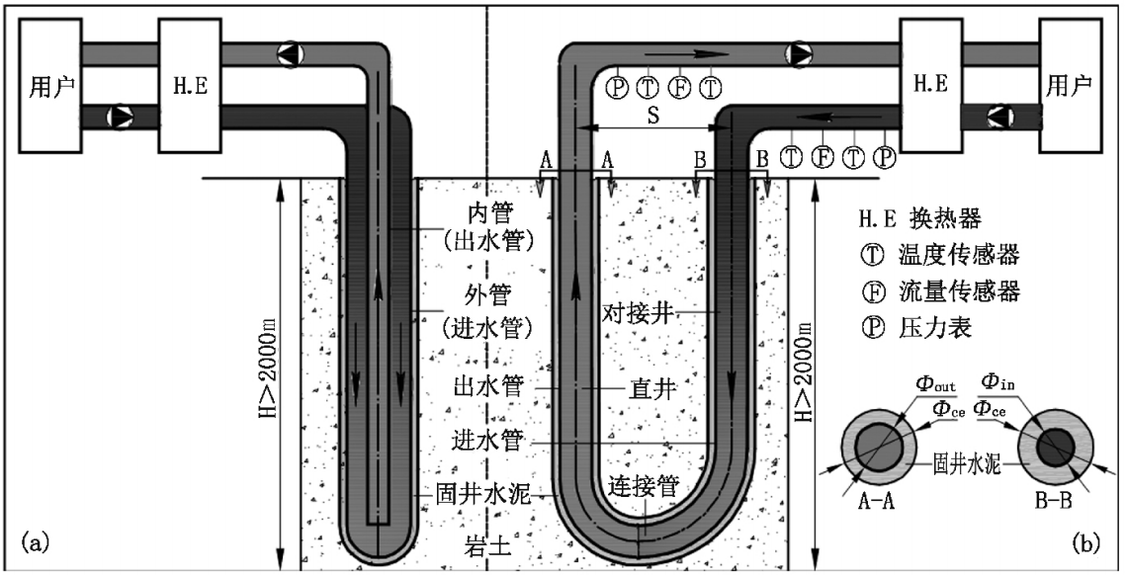
图1 两种常见的深埋管换热系统埋管型式
（a）同轴套管式深埋管；（b）U型管式深埋管
地热换热系统是决定中深层地热热泵系统供热能力的基础，其设计过程中应充分结合项目条件优化方案和工艺。中深层地热换热系统设计时，应结合可使用地面面积、岩土结构、岩土竖向温度分布、钻孔成本等因素确定埋管型式，宜优先采用经济性好的同轴套管式换热器。

4.1.2 在地质条件允许的前提下，地热换热孔位置宜靠近机房，若有多个换热孔，宜以机房为中心进行布置。
【条文说明】具有多个地热换热孔的地热换热系统，各钻孔孔径、间距宜满足以下条件：
- U型深埋管的两个竖孔间距以及同轴套管式深埋管的埋管间距不宜小于40m。
- 地热换热系统的钻孔孔径不宜小于220mm。
- 同轴套管式地热换热系统地表处水平连接管埋深应满足景观、绿化、人防及地面荷载等要求，并避让地下既有管线、地下交通及构筑物。地热换热系统地表处的水平埋管顶部应在冻土层以下0.6m，且距地面不宜小于1.5m。地热换热系统地表处的水平管路坡度不宜小于2‰。

4.2地热换热系统设计

4.2.1 地热换热系统设计范围应包括中深层地热换热器和地源侧相应管路及设备。
【条文说明】地热换热系统设计是对地源侧整体工艺的设计，包括但不限于以下内容：
1 中深层地热换热器的结构及尺寸、材质，钻孔结构及尺寸，埋管与钻孔壁间的填充要求；
2 地源侧管路设计、管沟及回填的要求、与其他回路的连接、建筑预留孔洞要求；
3 应包括管路集成、循环泵选型、供需匹配、管路布置的相关要求。

4.2.2 地热换热系统应根据建筑物供热负荷和地热换热系统取热量进行设计，宜进行供暖季动态热负荷计算，系统模拟最小计算周期宜为两年。
【条文说明】由于中深层地热换热系统单向取热，因此需要计算两个以上的供暖季来对比分析埋管换热能力的前后变化。
中深层地热热泵供热系统供热量与中深层地热换热器取热量之间满足以下关系：
$Q_{s}=Q_{q}⋅\frac{\text{COP}}{\text{COP}−1}$ （1）
式中：Q_{s}—地热热泵供热系统机组供热量，kW；
Q_{q}—中深层地热换热器取热量，kW；
Q_{q}=∑Q_{i}，Q_{i}为单个中深层地热换热器取热量；
COP—地热热泵机组的制热性能系数，在运行工况下不宜低于5.0；
中深层地热热泵供热系统的制热性能系数可按下式进行计算：
${\text{COP}}_{S}=\frac{Q_{S}}{N_{S}}$ （2）
式中：Q_{s}—地热热泵供热系统机组供热量，kW；
N_{s}—地热热泵供热系统总输入功率，kW，包括地热热泵机组、地源侧水泵及用户侧水泵的功率；
COP_{s}—地热热泵供热系统制热性能系数，在运行工况下不宜低于4.0。

4.2.3 项目前期，可根据公式4.2.3估算地热换热孔取热量。
（4.2.3）
Q—同轴套管换热器单孔取热量，kW；
H—换热器安装深度，m：
T—地温梯度，°C/100m；
k_{s}—岩土导热系数W/（m·K）。
【条文说明】对于深度在1000m~3000ｍ的中深层地热资源，岩土的温度随深度加深通常有显著提高，宜增加取热点的深度以获得温度更高的地热热源。
同轴套管换热器在不同地质条件下的取热能力是不同的，其主要受地温梯度、岩土导热率的影响。
结合国内多个项目调研、测试数据以及多个研究团队数值模拟结果，总结如下：
在一定的边界条件下，同轴套管换热器短期（单一采暖周期）持续供热时存在取热上限值：1000m换热器的取热上限约为65kW，延米换热量约为65W/m；1200m换热器的取热上限约为100kW，延米换热量约为80W/m。1000m换热器短期（单一采暖周期）长期供热，可实现100Ｗ/ｍ持续换热功率；间歇供热（每天运行12h），可实现200Ｗ/ｍ持续换热功率。2000m左右的同轴套管换热器长期供热，可实现100Ｗ/ｍ持续换热功率，不宜超过150Ｗ/ｍ。
在项目初期，为估算中深层换热孔换热量，可采用条文中公式计算，如图2所示：
图2 不同条件下同轴套管稳定换热量估算
估取计算公式基准工况：换热孔流量26m³/h，入口水温17℃，外管材质为石油套管，管径规格为φ177.8×9.19，内管材质为高密度聚乙烯，管径规格为φ110×10。
中深层地热换热器入口流量宜为20m³/h～26m³/h，地热换热系统运行工况可根据实际情况在推荐范围内进行入口流量调整，此时应根据流量的大小使用插值计算方法选取计算修正系数（宜取0.9～1.0）。并且在管径规格有变化时，参照下表进行取热量估算。
表1 不同管径组合的同轴套管换热器取热量调整系数
外管径  内管径 | φ177.8×9.19mm | φ193.7×8.33mm | φ244.5×10.3mm
φ90×8.2mm | 1.05 | 1.12 | 1.16
φ110×10mm | 1 | 1.09 | 1.14
备注：基准工况为（外管径φ177.8×9.19，内管径φ110×10）同轴套管换热器的取热量
在实际工作中，通常用每深100m或1000m的温度增加值来表示地热梯度；地壳的近似平均地热梯度是25℃/km，其大小与所在地区的大地热流量成正比，与热流所经岩体的热导率成反比。地处东部的松辽平原、华北盆地和下辽河盆地等地温梯度较高，一般为2.5~6℃/100m；位于中部的中原地区、陕西地区一般为3~3.5℃/100m；位于西部的柴达木盆地和塔里木盆地为2~3℃/100m。综上全国范围内的地温梯度宜取3°C/100m~3.5°C/100m。
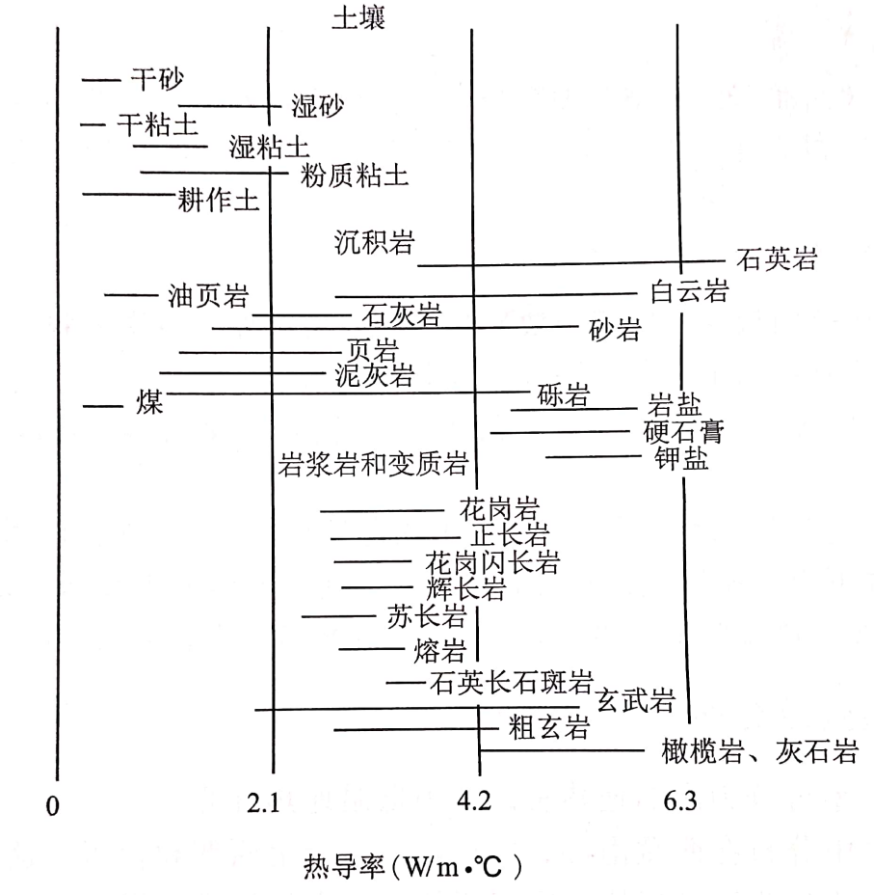
图3 不同地质条件的热导率
需要说明的是，上述公式为目前各个研究团队模拟和测试数据的经验总结，限于目前研究的深度和此类项目的开展数量和规模，公式可能存在一定的局限性，因此该公式仅适用于项目前期估算换热量，项目实际开展时需要进行详细的模拟计算分析和实验验证。

4.2.4施工图设计阶段，地热换热器换热能力宜根据地埋管换热器结构、岩体导热率、大地热流等，采用专业设计软件或自行开发程序进行计算分析，并应根据实测值对换热孔取热量进行修正。
【条文说明】中深层地热换热器设计计算是整个系统设计、施工、成本计算的重要内容，其影响因素包括岩土体、固孔材料、地埋管换热器管材的热物性参数以及岩土的垂直温度分布，还有换热器型式、取热负荷以及管中循环介质的热物性和流态等。由于换热器的取热为管内外耦合的动态换热过程，需要采用专用软件建模计算，而不应按钻孔深度等于每个换热孔应承担的热负荷除以每延米换热量的方式进行计算。
专业设计模拟软件可根据热物性参数、温度等关键信息，对地热换热系统的工况进行模拟，得到较准确的计算结果，具备设计水平、设计工具的项目宜采用该方式。
目前国内外尚无得到广泛认可的中深层地热换热器专门设计软件，已有研究采用的软件包括OpenGeoSys、ANSYS、COMSOL等，更多采用的是研究者自己编制的计算分析软件。单个套管式中深层地热换热器传热分析可按附录B的方法进行计算。

4.2.5 对于多个换热孔的设计，应选取代表孔监测循环介质进出口温度及流量，采用现场实验的方法分析换热孔换热能力。
【条文说明】对于多个换热孔系统的设计，可以先对一个孔进行恒定进水温度或恒定取热量的运行实验，运行时间应大于72h，两个工况之间时间间隔应大于15d。实时监测埋管进出水温度、流量等，得到该运行条件下的埋管换热能力。

4.2.6 中深层地热换热器应安装至中深层热储层，埋深不宜小于2000m。
【条文说明】地热换热系统的中深层地热换热器应安装至中深层热储层，埋深不宜小于2000m。根据监测结果，在地热条件较好的地区，一定的边界条件下，2000m深换热孔的稳定换热量可达300kW。地热条件较好的地区，单个换热孔的采暖季总取热量可达到2800~3300GJ。可适当增加部分换热器的安装深度，以减少钻孔数量。

4.2.7 采用深度为2000m左右的同轴套管式地热换热器时，地源侧循环介质流量宜为18~27m³/h。
【条文说明】图4为基于数值模拟得出的某2000m深度同轴套管地热换热器在不同流量下的换热量与水泵功耗曲线。
外管计算流量和流速分别为7.56m³/h（0.2m/s）、11.34 m³/h（0.3m/s）、15.12 m³/h（0.4m/s）、18.9 m³/h（0.5m/s）、22.68 m³/h（0.6m/s）、26.46 m³/h（0.7m/s）、30.24 m³/h（0.8m/s）、34.02 m³/h（0.9m/s）、37.8 m³/h（1.0m/s）、41.58 m³/h（1.1m/s）。
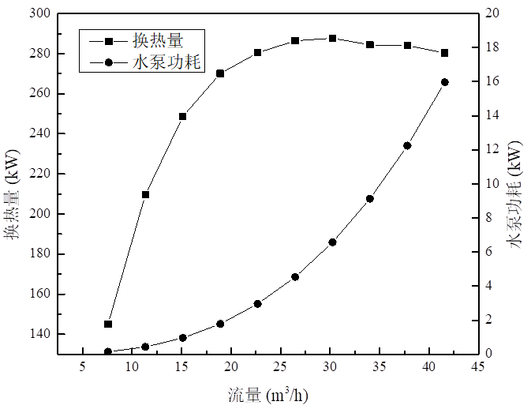
图4 同轴套管换热器在不同流量下的换热量与水泵功耗曲线
（2000米深度）
从图4中可以看出，对于深度为2000米左右的同轴套管式地热换热器，循环介质入口最优流量宜为18~27m³/h。

4.2.8 同轴套管式换热器宜控制换热器入口水温维持在较低温度，外管流速宜小于1.0m/s。
【条文说明】中深层地热换热器宜采用同轴套管式换热器，供热时宜采用外管进水，内管出水，宜控制换热器入口水温维持在较低温度，以提取较多热量。
为了强化埋管换热，应增大管内流速，保持紊流流态；然而，流速增大会相应增加埋管循环流动阻力，增大其循环泵的能耗，因此需要综合考虑换热能力和输送能耗，确定埋管的经济流速。取热工况下，中深层地热换热器外管内流体应保持紊流流态，且输送能耗不宜过大，外管流速宜选择小于1.0m/s的经济流速。
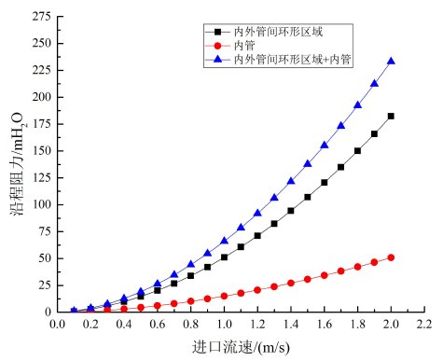
图5 不同进口流速时同轴套管地热换热器沿程阻力

4.2.9 同轴套管地热换热器，宜优先确定外套管直径，内套管直径宜以埋管系统流动阻力相对较小的原则确定。
【条文说明】研究表明，同轴套管式换热器的换热能力，从管道尺寸看主要受外套管尺寸的影响，基本不受内套管管径的影响，外套管管径大会提高换热能力；内套管管径的大小直接影响埋管系统的流动阻力。

4.2.10 地热换热系统管内循环介质应安全环保。
【条文说明】地热换热系统应选用环保、传热性能好的循环介质，宜符合下列要求：
1 安全可靠，腐蚀性低，与换热孔内外管材均无化学反应；
2 较低的冰点；
3 良好的传热性能，较低的比摩阻；
4 易于运输和储藏；
5 为防止换热孔内循环介质对地层造成污染，不得加注乙二醇等添加剂。

4.2.11 地热换热系统宜采用小流量大温差设计。
【条文说明】为提高地热换热器的取热量，可采用如下两种做法：
1 中深层地热换热器一次循环水侧，设置两台大温差地热热泵机组，串联运行，采用复叠式梯级取热系统，拉大地热换热器循环介质的进出温差；
2 在机房系统设计中，增设调蓄水箱（水池），在地热换热器与调蓄水箱之间及调蓄水箱与地热热泵机组之间形成各自不同循环水温差的循环水系统。地热换热系统与调蓄水箱之间采用小流量大温差或正常流量大温差运行，以尽量提高单个地热换热系统的取热量，减少地热换热孔的数量，同时降低地热换热系统循环水泵输送能耗；在调蓄水箱与地热热泵机组之间采用常规水源热泵机组要求的5°C温差或7°C大温差运行，形成调蓄水箱（水池）+中深层地热供热系统模式。调蓄水箱存在冷水、热水混合问题，应采取有效措施，保持调蓄水箱的冷热水分层，减少混层发生。

4.2.12 地热换热系统设计时，应根据选用的循环介质特性和所需流量进行管道水力计算，地热换热系统宜采用变流量设计。
【条文说明】由于中深层埋管比较长，且循环介质流量大，循环泵功耗比较大，地热换热系统宜采用变流量设计，根据建筑负荷变化进行流量调节，节约运行电耗，同时地热换热系统设计时应根据选用的流体介质特性和所需流量进行管道阻力计算。
根据不同内外管管径组合，同轴套管换热器的管道比摩阻推荐值如下表。
表2不同管径组合的同轴套管换热器的管道比摩阻推荐值（Pa/m）
外管径  内管径 | φ177.8×9.19mm | φ193.7×8.33mm | φ244.5×10.3mm
φ90×8.2mm | 184.07~284.10 | 172.98~266.54 | 164.45~253.09
φ110×10 mm | 111.86~217.34 | 79.95~153.74 | 63.08~120.34
备注：假设传热介质为水，流量范围为18m³/h~27m³/h

4.2.13 地热换热系统的管材及管件应符合设计要求，充分考虑承压、耐腐蚀、阻热性能且具有检验报告和出厂合格证。
【条文说明】地热换热系统管材及管件应符合以下要求：管件材质应相同，且应具有化学稳定性好、耐腐蚀、流动阻力小等特性。中深层地热换热器的外管一般采用耐压特制钢管，导热系数不宜小于90W/（m·K），承压系数应高于16MPa；外管管材应具有高传热性能，内管管材应具有高热阻性能。
中深层地热热泵系统应充分考虑项目安全保障能力，其管材应选用质量合格的产品。

4.2.14 同轴套管式换热器外管管材宜采用耐压特制钢管套管，管径规格宜采用φ177.8×9.19、φ193.7×8.33、φ244.5×10.3，内管管材宜采用高密度聚乙烯（HDPE）管或隔热油管。
【条文说明】进行内管、外管规格选取时，应综合考虑设计参数对取热能力与水泵功耗的影响。隔热油管标准见《预应力隔热油管》SY/T 5324-2013。

4.2.15 地热换热系统的补水应进行除氧及软化处理。
【条文说明】石油钢管是非防腐钢管，为了防止埋管内壁产生氧化腐蚀，需要对系统补水进行除氧处理；另外，由于岩土温度向下逐步升高的特点，深处埋管周围岩土温度会接近90℃，为了防止结垢，需要对补水进行软化处理，水质标准应按《工业锅炉水质》GB/T 1576-2018中热水锅炉水质执行。

4.2.16 中深层地热换热系统在取热工况时，换热器进口循环介质最低温度应考虑热泵机组的限制。
【条文说明】深埋管循环介质由埋管出来进入热泵机组的蒸发器，放出热量再进入换热器。根据常规热泵机组的运行参数要求，蒸发器出水温度不低于4℃。换热孔换热器入口水温设定最低限制的目的是避免因循环介质温度过低导致热泵机组能效比降低，从而降低系统运行的经济性。另外，避免因取热负荷过大时，热泵机组内循环介质温度过低而出现结冰现象。

4.2.17 地热换热系统宜设置反冲洗系统，冲洗流量宜为工作流量的2倍。
【条文说明】中深层地热换热器不易维修，设置反冲洗系统，目的在于防止污垢堵塞，延长地热换热器使用寿命，可结合项目具体情况，定期清洗。

4.3地热换热系统施工

4.3.1 地热换热系统施工应充分考虑现场条件和远期扩容需求。
【条文说明】中深层地热换热系统是决定系统供热能力的基础，施工前应详细了解当地环保要求，应掌握拟施工地点地下管线、构筑物分布情况，施工时禁止违反当地环保要求，禁止破坏和影响地下管线及构筑物；应避让地下管线埋管空间并预留重型设备运输进出施工区域的车道位置，严禁损坏地下既有管线和构筑物。
中深层地热换热系统施工时，应考虑当地气候条件和拟施工地点地上存在的或可能出现的承重情况，确保地热换热系统地下水平埋管中循环介质不会发生冻结现象，确保地下埋管不会因地表承重而受损，宜考虑后期供热系统扩建需求，预留未来地下钻孔和管线所需空间及运输重型设备的道路空间，以使后期地热换热系统扩建时不受影响。

4.3.2 地热换热孔钻孔施工前，应做好施工准备。
【条文说明】地热换热孔钻孔场地应符合以下要求：施工场地宽度应大于10m/单个钻孔，长度应大于30m/单个钻孔，场地坡度小于3‰；
为保证地热换热孔钻孔的施工质量及项目运行安全，施工前应做好以下准备工作：整理分析项目区域的地热地质资料，综合设计文件和施工图纸，完成施工组织设计；了解地热换热系统地下所有管线及构筑物的功能及准确位置，由业主方和施工方共同标记，并严禁损坏原有管线及构筑物；平整、清理施工场地地面，铲除杂草、杂物和浮土；地热深孔钻孔设备和设施应保证在钻孔施工过程中各项污染物排放达到国家和地方相关环保标准要求。

4.3.3 地热换热孔钻孔方案的制定，应考虑项目现场情况和地质、地热条件。
【条文说明】中深层地热换热孔钻孔、测试实验应分别按成孔技术要求和地质调查要求实施，并收集整理各项地热地质资料。对于供热负荷较大工程，宜先钻一个试验孔，钻至热储层时，了解岩性，测试其岩土密度、热导率、热扩散系数，为后续换热孔优化设计提供依据。
地热换热孔钻孔方案应符合以下要求：
1钻孔方案应包括钻孔用途、钻孔深度、孔身结构、钻孔（组）布置。钻孔应布置在施工场地建筑物周边，避让建（构）筑物、市政管网及其设施；分布较为集中的钻孔（组）可采用丛式孔布置，地面孔口位置设计应满足场地布置及施工要求；
2 钻孔方案应基于当地地热地质相关资料以及施工区域地热地质情况预测分析；
3 为避免对地下土壤及水源造成污染，钻孔工艺所使用的材料必须为环保材料，成孔材料应满足承压能力、导热性能及设计使用年限要求。

4.3.4 地热换热孔钻孔作业，可参考《地热钻探技术规程》DZ 0260中的部分可适用规定。
【条文说明】地热换热孔钻孔作业应符合如下规定：
1 钻孔作业参照现行行业标准《地热钻探技术规程》DZ 0260、《钻孔孔身质量控制规范》SY/T 5088中的部分可适用规定；
2 钻孔液材料符合现行国家标准《钻孔液材料规范》GB/T 5005的相关规定,钻孔液要求使用清水聚合物泥浆，其性能指标应满足钻孔防垮塌、有足够的携砂能力、环保无污染等要求；
3 钻孔作业环保标准应符合现行行业标准《陆上钻孔作业环境保护推荐做法》SY/T 6629的相关规定；
4 钻孔废物处理应符合国家环保要求。

4.3.5 地热换热孔固井作业，应符合《无干扰地热供热系统工程技术规范》DB61/T 1053-2016、《固井质量评价方法》SY/T 6592及《固井设计规范》SY/T5480-2016等相关标准的要求。
【条文说明】地热换热孔应进行严格固井，确保地下洁净水层不被污染。标准参照《固井作业规程 第1部分：常规固井》SY/T 5374.1、《固井作业规程 第2部分：特殊固井》SY/T 5374.2、及《固井质量评价方法》SY/T 6592及《固井设计规范》SY/T5480-2016。。

4.3.6 地热换热孔的钻孔套管安装、完孔工程和钻孔验收应按规定流程施工。
【条文说明】地热换热孔在完钻后，应进行下套管作业，具体如下：
下套管之前首先进行下孔前的（生产）检验，检验项目包括套管钢级、规格(外径、壁厚)、接头扣型确定，做好检验记录。发现问题及时标注挑出，严禁所有疑似问题的套管下孔。
地热孔完孔工程应做好孔口保护，完善孔口装置，包括：安装控制阀门，进水口及出水口的流量计、温度计、压力计等，以确保地热换热孔循环介质循环量、温度监测的需要，同时为后续管道作业做好准备。
地热换热孔的实物验收应在现场进行，并应符合以下规定：
1 钻孔结构应符合设计要求；施工单位提供相应的钻孔施工记录、套管购买及下孔记录以便验证钻孔实际深度；孔口地面封闭硬化，按设计安装孔口装置及相应的测量仪表；
2 钻孔验收结束后，提交验收记录；
3 地热孔工程应提交钻孔成孔报告，报告文字说明包括设计与合同的工程要求，钻孔结构，套管、换热器管材，施工说明等，报告附件应有钻孔平面位置图、综合柱状图，钻孔班报表，钻孔岩屑记录表、钻孔泥浆进出口测温记录表。

4.3.7 地热换热孔固井材料应根据地质特征确定。
【条文说明】地热换热系统应根据地质特征确定固井材料配方，通常情况下，选用水泥作为固井材料的基料，固井填料的材质及配比应考虑以下因素：
1 采热段固井材料的导热系数不应低于钻孔外热储层岩土体的导热系数；
2 当穿透含水层时，应采取措施防止地下水串层，避免对地下水造成污染。

4.3.8 地热换热系统施工完成后，应对化换热孔孔位及直埋管道进行定位。
【条文说明】中深层地热换热系统施工后，应用位置标识带标明地下埋管区域管线位置走向；应对钻孔及埋管采用2个永久目标进行定位。

5地热热泵供热系统

5.1一般规定

5.1.1 地热热泵供热系统设计前应进行可行性研究分析。
【条文说明】地热热泵供热系统设计前应进行可行性研究并估算供热量，从而判断项目可行性和经济性，提供初步方案。后期设计、施工阶段应进行实际测试并依据测试结果对供热量进行修正。应按建筑负荷需求特点确定地热换热孔取热模式（连续取热、间断取热）和参数，减少地热换热孔数量，降低投资；针对当地电价政策，适时选用蓄能技术，以降低项目运行成本。

5.1.2 地热热泵供热系统设计宜符合以下要求：
1 中深层地热换热系统应依据取热量和运行方式确定供回水温度；
2 供热系统应按建筑负荷需求选择供回水温度，温差宜取5℃~10℃；
3 中深层地热换热系统出水温度较高时，可直接供热，以节省热泵耗电量；
4 中深层地热换热孔与循环水泵宜一一对应；
5 中深层地热换热系统应独立设置温度、流量、压力等测试装置。

5.1.3 地热热泵供热系统设计宜考虑辅助热源及蓄热方式，降低初投资，提高系统经济性。
【条文说明】中深层地热换热系统利用稳定高温热源，节能显著。系统成功的关键在于其经济性，应降低地热换热系统初投资的同时，减少系统运行成本。中深层地热换热系统宜结合项目实际条件，优化系统工艺，如采用与辅助热源联合供热的形式，增加系统最大供热能力，同时提高系统经济性。严寒地区宜增设蓄热，利用夜间的峰谷电价蓄能，发挥蓄能系统和地热换热系统的互补性。

5.1.4地热热泵供热系统设计应考虑地热换热系统开启初期，地源侧高温出水的相应控制策略。
【条文说明】在系统停运期间，地源侧循环介质的温度逐步与周围岩土温度相同，在初始运行时，地源侧出水温度会高出常规热泵机组蒸发器的允许进水温度，引起热泵机组停机，因此需选用专用热泵机组；此外，地源侧循环介质温度高于40℃时，可以直接供给末端。

5.2热泵机组与室内末端

5.2.1 中深层地热热泵机组性能应符合现行国家标准《水源热泵机组》GB/T 19409的相关要求，也应满足中深层地热系统运行参数要求。
【条文说明】中深层地热热泵机组应符合《水源热泵机组》GB/T 19409的要求，并应能适应高进口温度、大温差、小流量工况，一般为特制专用机组，机组供热COP在设计工况下不应低于5.0。

5.2.2 中深层地热热泵机组应具备自动调节功能。
【条文说明】当水温达到设定温度时，中深层地热热泵机组应能减载或停机。用于供热时，水泵、热泵机组应保证足够的流量以防止机组地源头侧出口端结冰。

5.2.3 中深层地热热泵机组选型应考虑中深层地热资源条件。
【条文说明】系统设计应考虑地热换热系统开启初期，地源侧高温出水的相应控制策略。中深层地热热泵机组地源侧进水温度一般在20℃~55℃，热泵进出水温差可按10℃~20℃选取，设备容量与参数应根据实际项目适时选用。
同轴套管式换热器（2000m~3000m深度）单孔取热量可达150kW~300kW，相应的热泵机组的供热量约在200kW~400kW之间。设备及其配件选型要求如下：
1 设备及其配件的承压要求，应按地热换热系统、供热末端系统水压要求选用；
2 热泵型号应按建筑设计负荷进行选取；
3 循环水泵应根据地热换热系统流量或供热末端流量要求分别选用，宜选用变频水泵。

5.2.4 中深层地热热泵机组地源侧蒸发器的出口水温不应低于4℃。

5.2.5 采用低品位热源工况的地热热泵机组，不宜增设冷却塔作为夏季集中空调系统的冷源使用。
【条文说明】中深层地热热泵机组一般为特制专用机组，机组压缩比较小，较难与夏季冷却塔工况适应，为节约投资而采用增设冷却塔作为夏季集中空调系统的冷源使用的方式会导致系统能效过低，制冷能耗明显增高。

5.2.6 中深层地热热泵供热系统及设备安装应满足以下要求：
1 供热末端系统依据《民用建筑供暖通风与空气调节设计规范》GB 50736要求，进行安装与调试；
2 中深层地热热泵机组及循环水泵应设置相应的隔振、消音装置；
3 中深层地热热泵机组及循环水泵宜采用模块化装配方式。
【条文说明】为了规范地源热泵系统的应用作出了相关规定。
- 系统应具有较高的运行耦合度，体现中深层地热热泵系统的节能性。
- 后期运行过程中，通过监测孔的温度可监测地下岩土温度的变化，进而制定相应的系统运行策略，调节地热热泵系统与辅助热源供能比例。
- 应对系统的水泵进行降噪等措施，提升机房的舒适度。

5.2.7 室内末端宜采用地面辐射供暖、低温散热器等形式。

6监测与控制

6.1.1 监测与控制内容应包括热泵机组、地热换热孔、循环水泵、换热器等设备状态及故障报警、运行参数检测、自动调节与控制、工况自动转换、设备连锁与自动保护、能耗能效监控评估等。
【条文说明】宜对中深层地热热泵系统运行数据进行动态监测，分析中深层地热换热器的运行效率，及时预测地下温度场的变化趋势。
宜采用动态监测、调整系统运行参数，或增加辅助热源等方式，将地下温度场变化控制在可接受范围内，实现中深层地热热泵系统长期稳定、高效运行。
检测和监控一般包含了常规暖通系统和设备涉及的大部分内容，应符合现行国家标准《民用建筑供暖通风与空气调节设计规范》GB 50736的规定。
地热热泵机组应监控的内容包括：
1 机组运行工况，机组开启或停止状态；
2 机组故障报警；
3 用户侧热水供回水温度、流量、供热量；
4 地热换热孔进出口温度、流量、取热量；
5 机组运行电流、电压、电功率、累计耗电量；
6 机组蒸发器饱和温度、压力，冷凝器饱和温度、压力。
热源侧系统及配套设备应监控的内容包括：
1 热源侧循环水温度、流量，循环水泵耗电量；
2 地热换热孔换热媒介流量，进出口温度，进出口压力或压降。
用户侧输配系统及配套设备应监控的内容包括：
1 用户侧循环水温度、流量，循环水泵耗电量；
2 用户侧干管内水温、流量、压力、供热量；
3 用户侧末端板换进出口温度、流量；
4 供热站出口的供水温度、流量、压力，最远端建筑物入口的供水温度、流量、压力。
其他设备监控内容：
1 循环水泵、补水泵运行工况，启动或停止状况；
2 水泵变频器工作状态；
3 电动阀门工作状态，阀门开度。

6.1.2 中深层地热热泵供热系统应设24h实时集中监控系统，实现系统自动控制与优化调度。
【条文说明】中深层地热热泵供热系统规模大，控制复杂，节能要求高，应建立集中监控系统。集中监控系统管理具有统一监控与管理功能的中央主机及功能性强的管理软件，可以减少运行维护工作量，提高管理水平；对于规模大、设备多、距离远的系统比常规控制更容易实现工况转换和调节；能耗分析功能更有利于合理利用能量实现系统的节能运行；系统之间的连锁保护控制更便于实现，有利于防止事故，保证设备和系统运行可靠安全。
宜建立视频监控中心，热泵机组、地热换热孔、循环水泵、板换等设备主要参数信号等可远传至监测控制中心。

6.1.3 集中监控系统控制的动力设备，应设就地手动控制装置，并通过远程/就地转换开关实现远距离与就地手动控制之间的转换；远程/就地转换开关的状态应为监控系统的监测参数之一。
【条文说明】为使动力设备安全运行及便于维修，在动力设备附近的动力柜上设置就地手动控制装置及远程/就地转换开关，并能监视其状态。为保障检修人员安全，在开关状态为就地控制时，要求不能进行设备的远程启停控制。

6.1.4能耗能效监控评估系统，应具备耗电量、供热量、取热量、能效指标等数据采集、监测、存储、评估等功能。
【条文说明】能耗能效监测控制评估系统应具备以下基本功能：
1 能耗数据采集、存储、导出功能；
2 系统能耗实时监测功能；
3 能效指标实时监测功能；
4 运行数据存储记录、展示功能；
5 依据室外温度，分析建筑负荷，进行智能运行调节功能；
6 数据报表管理功能。
能耗能效监控评估主要指标应包括以下内容：
1 地热热泵系统的瞬时总耗电功率，单位kW电；
2 地热热泵系统的累积耗电量（小时累计耗电量，日累计耗电量，月累计耗电量），单位kWh电；
3 地热换热孔瞬时取热量（如果有多个取热孔，应包括每个孔的取热量和多个孔的总取热量），单位kW热；
4 地热热泵系统的累积取热量（小时累计取热量，日累计取热量，月累计取热量），单位GJ或kWh热；
5 地热热泵系统的瞬时供热量，单位：kW热；
6 地热热泵系统的累积供热量（小时累计供热量，日累计供热量，月累计供热量），单位：GJ或kWh热；
7 建筑物入口处或板换处用户侧瞬时耗热量，单位：kW热（如果有多个建筑物，应包括每个建筑物的瞬时耗热量和多个建筑物的总瞬时耗热量）；
8 建筑物累积耗热量（小时累计耗热量，日累计耗热量，月累计耗热量），单位：GJ或kWh热；
9 系统制热性能系数，瞬时值或一个时间段（小时，日，月）平均值，单位：kW热/kW电（瞬时值），或kWh热/kWh电（累积值）；这一能效比定义为供热量与地热热泵机组、热源侧水泵、用户侧水泵等各设备耗电量之比；
10 系统热源能效比，瞬时值或一个时间段（小时，日，月）平均值，单位：kW热/kW电（瞬时值），或kWh热/kWh电（累积值）；这一能效比定义为供热量与地热热泵机组、热源侧水泵等各设备耗电量之比（不包括用户侧水泵电耗）；
11 地热热泵机组制热性能系数，瞬时值或一个时间段（小时，日，月）平均值，单位：kW热/kW电（瞬时值），或kWh热/kWh电（累积值）；这一能效比定义为供热量与地热热泵机组耗电量之比；
12 用户侧水泵输送系数，瞬时值或一个时间段（小时，日，月）平均值，单位：kW热/kW电（瞬时值），或kWh热/kWh电（累积值）；这一能效比定义为供热量与用户侧水泵耗电量之比；
13 热源侧水泵输送系数，瞬时值或一个时间段（小时，日，月）平均值，单位：kW热/kW电（瞬时值），或kWh热/kWh电（累积值）；这一能效比定义为地热换热系统取热量与热源侧水泵耗电量之比。

6.1.5集中监控管理系统应符合下列规定：
- 各项参数记录应同步进行，记录时间间隔不宜大于10min，应能存储连续三年以上的运行记录；
- 控制系统预先设定中深层地热热泵供热系统运行工况，根据建筑负荷需求、水温、系统流量等对地热换热孔取热量进行调节，实现运营联动控制管理；
- 控制系统应设立操作者权限控制等安全机制；
- 控制系统软件宜包括：运行系统、数据库管理、通信控制等部分；
- 控制系统宜具备数据监测分析功能，可对所有监测控制点位数据参数进行导出，以便操控人员及时分析诊断、处理运行中疑难状况。
- 宜设置可与其他弱电系统数据共享的集成接口。
【条文说明】集中监控系统应具备的基本操作功能包括监视功能、显示功能、操作功能、控制功能、数据管理辅助功能、安全保障管理功能等。它是由监控系统的软件包实现的，与各厂家的软件包功能类似。实际工程中，由于没有按照要求做，致使所安装的集中监控系统管理不善。为实现系统各级站房与所在建筑其他弱电子系统数据共享，要求各弱电子系统间（消防子系统、安防子系统等）有统一的通信平台，宜预留与统一通信平台相连接的接口。

6.1.6中深层地热热泵系统各个设备控制柜应预留对应接口。
【条文说明】本条为集中监控系统与主要设备控制器之间的通信要求。
1 主要设备控制器通信接口的设立，可使集中监控系统的中央主机系统能够监控其运行参数以及系统能量管理更加合理。
2 现场控制器应在脱离控制计算机控制后，仍能够独立完成各项监测及控制工作。
3 各系统关键控制任务应增加相同功能控制通道，减少系统整体故障概率，提高系统可靠性。
4 能耗能效监测控制评估系统除具备本地监控测评功能外，还应具备远传数据功能或预留数据上传接口。

6.1.7 传感器、执行机构的安装位置、方式应符合《民用建筑供暖通风与空气调节设计规范》GB 50736的规定。
【条文说明】：
（1）温度传感器的设置
温度传感器测量范围宜为测点温度范围的1.2～1.5倍，传感器测量范围和精度应与二次仪表匹配，并高于工艺要求的控制和测量精度；水管温度传感器应保证测头插入深度在水流的主流区范围内，安装位置附近不应有热源及水滴。
- 压力（压差）传感器的设置
压力（压差）传感器的工作压力（压差）应大于该点可能出现的最大压力（压差）的1.5倍，量程宜为该点压力（压差）正常变化范围的1.2～1.3倍。设在管内流动稳定的地方并满足产品需要的安装条件。
- 流量传感器的设置
流量传感器量程宜为系统最大工作流量的1.2～1.3倍；流量传感器安装位置前后应有保证产品所要求的直管段长度或其他安装条件。
- 电量传感器的设置
电量传感器测量范围与被测信号应一致。被测电流和流向与传感器上所示的箭头方向一致。

6.1.8 集中监控系统所采集的数据应每年进行审核，发现较大误差或错误时采取必要的更正措施。

7调试及验收

7.1一般规定

7.1.1 中深层地热热泵供热系统交付使用前，应进行系统调试，并经试运行验收合格。
【条文说明】系统调试是实现设计功能、确保使用效果、实现可持续优化运行的重要环节，可有效避免由于工程建设各环节、各专业的脱节，影响系统的正常运行。
调试的主要目的如下：
- 验证设备的型号和性能参数符合设计要求；
- 验证设备和系统的安装位置正确；
- 验证设备和系统的安装质量满足相关规范的具体要求；
- 保证设备和系统的实际运行状态和性能符合设计使用要求；
- 保证设备和系统运行的安全性、可靠性和高效性；
- 通过向业主的操作人员提供全面的质量培训及操作说明，优化操作及维护工作。

7.1.2 中深层地热热泵供热系统调试宜组建调试团队，明确各方的职责。
【条文说明】中深层地热热泵供热系统调试作为保证系统实际运行效果的重要措施，需要建设（业主）单位、调试顾问、总承包单位、设计单位、监理单位、设备供应商和运营管理单位等各个单位相互配合，因此建立一个统一的调试团队是保证调试工作开展的前提和基础。

7.1.3 中深层地热热泵供热系统调试及验收，应符合现行国家标准《通风与空调工程施工质量验收规范》GB50243、《建筑节能工程质量验收规范》GB50411等相关规定。

7.2系统调试

7.2.1 中深层地热热泵供热系统整体试运转与调试应符合下列规定：
1 应制定整体试运转与调试方案，并报送专业工程师审核批准后方可进行；
2 主机、水泵、末端等设备应进行单机试运转；
3 在单机试运转完成并符合要求后，应开展设备性能调试；
4 在设备性能调试完成并符合要求后应进行水系统平衡调试，各支路水量应满足设计或规范要求；
5开展联合运行调试，对系统各项功能和综合效果进行验证。
【条文说明】详细的调试方案是确保调试工作顺利开展的重要保障。调试方案的制定应结合项目的实际需求，与项目的工期匹配；当出现与项目工期不匹配的情况时，要与相关方沟通，并提出解决方案。调试方案一般包含调试参与方的职责、目标、调试流程、调试内容、范围、时间、调试人员、时间计划及相关条件配合事宜等。
调试工作应符合建设流程，在建设各阶段开展相应的调试工作，以确保各阶段工作都能满足要求。本阶段工作的完成，作为下一阶段工作开始的必要前提。我国目前暂无机电系统调试标准，详细的调试流程可参考以下资料：
ANSI/ASHRAE/IES Standard 202-2013《Commissioning Process for Buildings and Systems》、《建筑设备系统全过程调试技术指南》、《建筑设备与系统调试》
符合性检查包括设备安装位置、型号、铭牌参数等的符合性，管路走向、管道材质、管径规格等符合性，阀门、传感器、执行器等附件规格符合性；缺陷检查包括功能、维护检修、性能等方面的检查。施工缺陷检查的工作目的是通过现场检查迅速发现施工过程中存在的问题并及时整改。在工程调试过程中，常见的缺陷主要包括施工缺陷和功能缺陷两类。施工缺陷如阀门漏装、减震措施不到位等；功能缺陷如管道安装位置不当、设备及主要部件未留检修空间、传感器安装位置不当等。
开展设备单机试运转前，应编制启动运转程序和对应的记录表格。单机试运转的程序应参考厂家给出的程序，并满足安全性、稳定性和功能性检查的需求。
施工缺陷和现场条件不具备，是单机试运转无法实施的常见原因。因此，在单机试运转前，应对前置条件进行反复确认，以确保单机试运转工作达到预期效果。设备单机试运转前，应检查确认下列条件：
- 设备相关系统管路、部件安装完毕，安装质量符合规范要求；
- 设备管路、部件已完成清洁和打压试验，且试验结果符合规范要求；
- 相关电气系统设备的安全性和供电稳定性符合单机试运转要求。
单机试运转应形成完整的试运转记录或报告，包括时间、地点、调试条件、检查结果、调试过程、问题的处理、调试结果等。

7.2.2 调试完成后，各系统应满足下列要求：
1 设备的压力、温度、功率等性能参数符合设计要求；
2 设备和系统安装质量满足相关规范要求；
3 经过良好的平衡调试，且调试结果满足规范要求；
4 系统所有自动控制传感器、执行器功能经过验证，且验证结果满足相关要求；
5 系统不同工况下控制逻辑正确，且控制精度满足设计要求。

7.2.3 调试记录应齐全，并编制完整的调试报告。
【条文说明】完整的调试资料至少应包括：调试报告、全套竣工图图纸，中深层地热热泵供热系统的验收应填写系统验收记录表，签字盖章，存档备案。
中深层地热热泵供热系统调试、试运行阶段测试应符合下列规定：
1 中深层地热换热孔取热量应符合设计要求；
2 地热换热系统换热媒介压力、温度、流量等技术参数应符合设计要求；
3 中深层地热换热系统、地上换热系统应连续稳态运行，管路延程阻力、阀门局部阻力、循环水泵功率应符合设计要求；
4 监控系统各监测传感器、动作执行器为工作正常状态，满足对中深层地热供热系统进行监测和控制的设计要求，监控中心能正确显示监测结果，自动调节、自动保护等功能正常；
5 监控系统各监测设备工作状态正常，至少每15分钟对监测数据进行记录，将数据存储于监控单元并远传至数据监测机房或上传至系统监测云平台，以备导出查验分析；
6 中深层地热供热系统验收后应形成调试报告，包括调试前的准备记录、机组及系统试运转的全部测试数据和分析结果。

7.2.4 建设单位交付时，应提供调试的过程资料和报告。
【条文说明】调试完成后应编写整理设备单机试运转记录、系统联合试运转记录、调试报告、运行操作规程等文件，并提交建设单位确认存档。

7.3验收

7.3.1 中深层地热热泵供热系统的验收应由建设单位组织，调试顾问、施工单位、设计单位、监理单位参与，验收合格后应出具验收合格报告。
【条文说明】工程实施合格是保障供热系统实现可持续优化运行的重要基础。不仅应重视该系统的设计施工，还应重视系统的验收环节。

7.3.2 中深层地热热泵供热系统整体验收前，应进行地热热泵供热系统的实际性能评价。
【条文说明】地热热泵供热系统测评的目的是对系统运行情况进行客观、科学的评价，并通过各传感器长期监测系统运行工况。包括热泵机组性能测评、中深层地热热泵系统能效测评等。
地热热泵供热系统测试应包含典型供暖日，典型供暖日应进行连续测试，且连续测试时间不少于24h。
地热热泵供热系统的测试条件应符合下列规定：
1 在进行长期监测前，应保证系统已至少持续稳定运行3d且平均负荷率不小于设计值的50%，长期监测期间的平均负荷率应不小于设计值的50%；
2 长期监测应与采暖季同步，短期测试的时间应不少于3d；
3 地热热泵机组制热性能系数的测定工况应尽量接近机组的额定工况，测定工况机组的负荷率宜达到机组额定值的80%以上；
4 短期测试期间，系统能效比的测定工况应尽量接近系统的设计工况，测定工况系统的负荷率宜达到设计值的60%以上；
5 室内温湿度的监测应在中深层地热热泵系统稳定运行且建筑物热工参数已稳定后进行，测试期间的室内外温湿度监测应与中深层地热热泵系统监测同时进行。
基于数据的分析是实现可持续优化运行的重要基础，应形成基于数据的分析、诊断、再优化的良性循环。

7.3.3中深层地热热泵供热系统验收后，应适时开展供热运行能效评估，能效评估等级应达到3级及以上。
表7.3.3 中深层地热热泵供热运行能效评估等级
等级 | 机组COP | 系统COPsys
1级 | ≥7.0 | ≥5.5
2级 | 7.0＞COP≥6.0 | 5.5＞COP≥4.5
3级 | 6.0＞COP≥5.0 | 4.5＞COP≥4.0

【条文说明】系统供热运行能效评估测试数据处理分析宜按照以下公式计算：
1 系统两侧换热量公式：
Q=cmΔt （1）
式中：Q——用户侧（地源侧）换热量，kW；
m——用户侧（地源侧）流量，kg/s；
——用户侧（地源侧）供回水温差，℃；
2 热泵机组制热性能系数计算
热泵机组制热性能系数按下列公式进行计算：
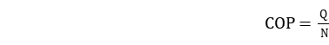 （2）
式中：COP——机组的制热性能系数；
Q——测试期间机组的平均制热量（kW）；
N——测试期间机组的平均输入功率（kW）；
3 地源热泵系统制热性能系数计算
系统总耗电量包括热泵机组、各循环水泵的耗电量。
COPsys根据测试结果按下式进行计算：
${\text{COP}}_{\text{sys}}=\frac{Q_{\text{SH}}}{\sum{N_{i}+\sum{N_{j}}}}$ （3）
式中：COP_{sys}——热泵系统的制热性能系数；
Q_{SH}——系统测试期间机组的累计制热量（kWh）；
$\sum{N_{i}}$——系统测试期间，所有热泵机组累计消耗电量（kWh）；
$\sum{N_{j}}$——系统测试期间，所有循环水泵累计消耗电量（kWh）；
4 中深层地热热泵供热运行能效评估分为3个等级，是表示机组及系统制热性能高低的一种分级方法。

本规程用词说明

1为便于在执行本规程条文时区别对待，对要求严格程度不同的用词说明如下：
1）表示很严格，非这样做不可的：
正面词采用“必须”；反面词采用“严禁”。
2）表示严格，在正常情况下均应这样做的：
正面词采用“应”；反面词采用“不应”或“不得”。
3）表示允许稍有选择，在条件许可时首先应这样做的：
正面词采用“宜”；反面词采用“不宜”。
4）表示有选择，在一定条件下可以这样做的：采用“可”。
2规程中指明应按其他有关标准执行时，写法为：“应符合……的规定”或“应按……执行”。

引用标准名录
- 《工业锅炉水质》GB/T 1576-2018
- 《地热钻探技术规程》DZ 0260
- 《钻孔孔身质量控制规范》SY/T 5088
- 《钻孔液材料规范》GB/T 5005
- 《陆上钻孔作业环境保护推荐做法》SY/T 6629
- 《石油天然气开采工业 油气孔套管或油管用钢管》SY/T 6194
- 《预应力隔热油管》SY/T 5324-2013
- 《固井作业规程 第1部分：常规固井》SY/T 5374.1
- 《固井作业规程 第2部分：特殊固井》SY/T 5374.2
- 《固井质量评价方法》SY/T 6592
- 《固井设计规范》SY/T5480-2016
- 《水源热泵机组》GB/T 19409
- 《民用建筑供暖通风与空气调节设计规范》GB 50736
- 《通风与空调工程施工质量验收规范》GB 50243
15 《建筑节能工程质量验收规范》GB 50411

附录A 换热孔取热能力记录表
工程名称： |  |  |  | 施工单位：
机组名称： |  |  |  | 机组编号：
测试日期： |  |  | 测试周期： |  |  |  |  | 测试持续时间：
时间 | 热媒流量/（m³/h） |  | 热媒温度/（°C） |  |  |  |  | 取热量/（kW）
时间 |  |  | 进口温度 |  |  | 出口温度
时间 | 设计值 | 实测值 | 设计值 |  | 实测值 | 设计值 | 实测值 | 设计值 | 实测值
测试期间平均值
测试人： 记录人： 核查人：

附录B 单孔同轴套管式换热器传热数值分析方法
B.1假设：
1）将中深层地热换热器周围的岩土层看作为几个均匀介质的水平地层，并忽略可能的地下水流动的影响，将岩土中传热视为单纯的导热问题。
2）数值模拟区域选择在距离埋管中心足够远的地方作为径向边界，该处的温度分布被认为不受中深层地热换热器的影响。
3）忽略空气以及岩土层表面的全年温度波动的影响，地面的空气温度被认为是不变的。
4）通过整个介质的大地热流被认为是恒定的。
5）管内循环液的热对流是钻孔内轴向传热的主要途径，忽略钻孔内的轴向导热
B.2控制方程
每个岩土层的导热方程可写为：
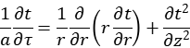
上式中，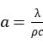 为岩土层的热扩散率，单位m²/s；t为岩土层温度，单位℃；τ为时间，单位s；r和 z为径向长度与竖直方向长度，单位m。
在径向采用不同的步长, 采用坐标变换。设定一个新的坐标：
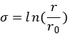
在新坐标下的导热方程写作：
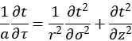
在б坐标系当中均匀的步长Δσ相当于在 r 坐标系中步长是按等比级数变化的，
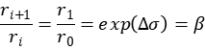
上式中β为径向步长放大倍数，即松弛因子。
套管内流体温度的控制方程应考虑流体的流动方向。流动方向不同时，方程中对流项前的正负号也随之改变。
以下方程中设定 z 坐标的方向向下流动方式为内进外出（流体从内管流入套管，从两管的夹层中向上流出）时， 内管流体的能量方程为:
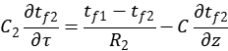
上式中t_{f1}与t_{f2}分别为内管流体温度和外管流体温度，单位℃；R₂为内管管壁热阻及内管内侧对流热阻与内管外侧对流热阻之和，单位K/W；C₂为单位长度的内管中流体以及内管管壁的热容量，单位kJ/(K·m)；C=Mc指的是循环液的热容流量kJ/(s·K)。
流动方式为内进外出时外管（两管的夹层）中流体的能量方程为
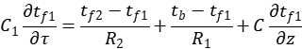
R₁为外管壁以及钻孔内回填料热阻，单位K/W；C₁单位长度的外管中流体以及外管管壁的热容量与填充层热容量，单位kJ/(K·m)；t_{b}为填充层外壁温度，单位℃。
流动方式为外进内出时外管流体的能量方程为:
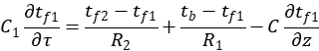
流动方式为外进内出时内管流体的能量方程为
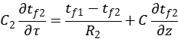
其中：
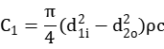
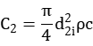
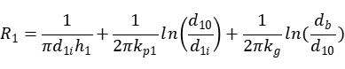
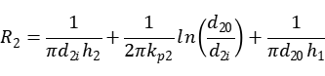
k_{g}、k_{p1}和k_{p2}代表回填料、外管和内管的导热系数，单位W/(m²·K)； r_{b}代表钻孔半径, 单位m；d_{i}和d_{o}管道的内径和外径，单位m；h₁和h₂代表套管外管和内管的对流换热系数，W/(m²·K)。
B.3 初始条件和边界条件
岩土中的初始温度分布在径向是均匀的，在深度方向有地温梯度。因为认为大地热流是均匀的，由于不同地质层导热系数会有不同，所以在不同的水平地层中有不同的地温梯度。在任一深度处的地层中的初始地温可以表达为：
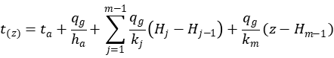
τ = 0，H_{m-1}≤ z <H_{m}， r_{b}≤ r ≤r_{bnd}
其中H_{j}是第 j 层地层底部的坐标；q_{g}是大地热流，单位w/m²；t_{a}是地表温度，单位℃；h_{a}是空气与地表的对流换热系数，单位W/(m²·K)；k_{m}是土壤的导热系数，单位W/(m²·K)。
对于岩土中的导热问题，圆柱坐标的径向边界设在r=r_{bnd}处，距离套管的中心足够远。在这个径向边界上设定第一类边界条件，即认为边界上的温度在研究所涉及的时间内没有变化，即
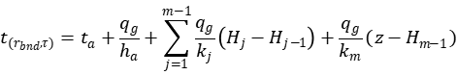
,,
在地表的边界上设定第三类边界条件，即假设地表以上的空气温度以及表面对流换热系数h_{a}始终保持不变。
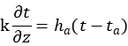
z=0,,
对于内外管中流体温度分布的两个偏微分方程，认为套管中的流体的初始温度与同一水平的岩土温度相同，即初始温度为：

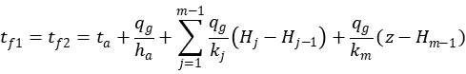
τ = 0，
管内流体的两个偏微分方程也各需要边界条件，它们是：当流体流动方向为外进内出时：
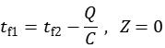

当流体流动方向为内进外出时：
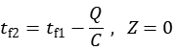
其中 Q是中深层地热换热器的换热速率，单位W，向地下放热为正。
B.4 离散方程
下面各节点离散方程均基于柱坐标下的有限差分方法。
对于交替的两个时间步长，在圆柱坐标下对岩土体的内部节点建立如下两个差分方程:

其中
，，
在内进外出的流动下，外管内循环液的热平衡方程，可以离散化为:
其中 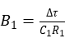 , 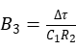 , 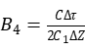
内管内的循环液的热平衡方程可以变为

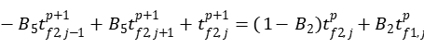
其中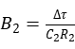 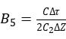
在外进内出的流动下，外管内循环液的热平衡方程，可以离散化为:
在外进内出的流动下，内管循环液的热平衡方程，可以离散化为:
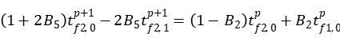
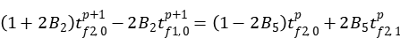
一些重要节点的差分方程：
地表节点，j=0， 0<i<ni，（ni为水平方向节点数量）
其中
，
岩土中内部节点的节点方程为： 0 < i < ni，0 < j < mj

钻孔壁面节点方程：
i=0, 0<j<nj，（nj为竖直方向节点数量）
其中，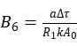 , 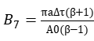
钻孔壁底部节点：i=0，j=nj
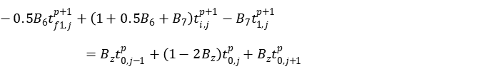
钻孔壁底部以下的节点：
i=0，nj<j<mj
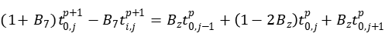
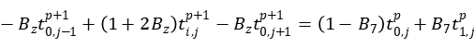
B.5 换热器深度设计计算流程图
